
GUÍA DE AUTOAPRENDIZAJE LENGUA Y LITERATURA
Departamento de Lenguaje
Profesora Natalie Vallejos

Nombre estudiante: |  |  | CONCEPTO:
Curso: 2º A- B- C |  | Fecha: / /2020 Puntaje:
Sector/ Subsector de aprendizaje/ Especialidad |  | Lengua y Literatura
Objetivo de Aprendizaje | Reforzar los aprendizajes ligados a las evaluaciones diagnósticas en cada una de las asignaturas/módulos, los cuales son la base para iniciar las unidades de aprendizaje correspondientes a las asignaturas y especialidades.
Contenidos | -Medios de comunicación  -Argumentación
Habilidades/competencias | -Reconocer - Inferir- Aplicar - Relacionar ideas-Comprender - Analizar


¿Qué tan importante es tu opinión hoy en día?
Pensando en el contexto que vivimos actualmente 1) ¿Cuán importante crees que es tu opinión? 2) ¿Qué necesitas como base para poder opinar? 3) Una vez que ya tienes la base para poder opinar y también tu opinión ¿Qué necesitas? Responde brevemente, fundamentando tu respuesta.


Para desarrollar el desafío que viene luego, necesitas recordar algunos textos periodísticos vistos en clases! ¡Pon atención!
 | Géneros Periodísticos
Informativo | De opinión | Interpretativo
Noticia | Editorial | Reportaje interpretativo
Reportaje objetivo | Artículo de opinión | Entrevista
Entrevista objetiva | Comentario o columna | Crónica
Documentación | Crítica
 | Cartas al director
NOTICIA | ARTÍCULO DE OPINIÓN | COLUMNA DE OPINIÓN
-Es un texto periodístico que Informa sobre hechos de actualidad.  - Es de interés colectivo  - Debe ser veraz (hechos reales)  -Debe ser objetivo).  -La información debe ser expuesta de manera clara.  -Es breve.  Estructura  1) Epígrafe o antetítulo: Se trata de la frase breve del contenido, lo cual ayuda a contextualizar.  2) Título: Se trata de la frase más importante de la noticia. Es precisa y muy breve e informa sobre el tema de la noticia.  3) Bajada o subtítulo: Es lo que se encuentra debajo del título, lo cual se muestra como una síntesis considerada como lo más importante del texto. Es una aclaración que le da mayor fuerza.  4) Lead o Entradilla: Se trata del párrafo que da inicio a la noticia. Responde a las preguntas básicas de la noticia.  5) El cuerpo de la noticia: Se persona da a conocer la información en su totalidad. | -Posee una estructura fija (Expresa de forma breve y precisa el tema o los acontecimientos sobre los cuales va a dar su opinión, luego presenta su postura, la cual defenderá con bases sólidas y datos objetivos y finalmente termina con una conclusión.  -Debe seguir una estructura  -Es escrito en una sección por un solo periodista.  -Lleva una ilustración del tema que se hablará.  -Va firmado  -De temáticas variadas  -Su autor, por lo general, es una persona que goza de prestigio, credibilidad y autoridad en relación con determinados temas o áreas de conocimiento. No necesariamente tiene que ser un periodista.  -Es extenso.  -Lenguaje académico  -Lleva título  -No tiene periodicidad.  -Suele ser objetivo | -Es una sección que está compuesta por los textos de diversos autores  Es breve.  -El autor tiene total libertad estructural para redactar su opinión.  -Suele plantear las opiniones de una forma literaria.  -Lleva una foto del columnista  -Va firmado  -Los columnistas escriben con periodicidad.  -Lleva título  -Suele ser subjetivo
REPORTAJE | CRÓNICA PERIODÍSTICA | CARTAS AL DIRECTOR
-Texto periodístico que abarca cualquier temática, desde hechos reales de actualidad y de sumo interés colectivo hasta viajes, problemáticas sociales, etc.  -Es extenso.  -Incorpora casos, testimonios, estadísticas y otros estudios para dar mayor credibilidad.  -Novedoso  Su estructura es: 1)Titular, 2) Párrafo inicial o entrada, 3) Cuerpo del reportaje, 4) Párrafo final | -Narración de un acontecimiento de carácter informativo, pero que incorpora además una valoración e interpretación.  -Presenta una relación ordenada de los hechos, se encarga de explicar sus causas y expone una opinión acerca del tema dentro de su desarrollo.  -Posee un lenguaje más expresivo.  -Libertad en cuanto a su estructura.  Características de la Crónica Periodística:  Veracidad: La crónica se basa en un hecho verdadero o real.  Narración cronológica: El relato de los hechos mantiene su orden a medida que fueron ocurriendo en el tiempo.  Recursos literarios: Lenguaje expresivo e interpretativo. | Es una pequeña carta que cualquier lector de un diario o una revista puede enviar al director de ese medio para presentar su opinión respecto a un tema de interés, de contingencia o sobre alguna sección del diario. Esta tiene una estructura fija:  Señor director, título de la carta, cuerpo y nombre del emisor.

Virus no tan “democrático”

La expansión extendida del virus ha puesto dramáticamente sobre el tapete la desigualdad y los pobres son los más golpeados
DIEGO GARCÍA-SAYAN
19 MAR 2020 - 18:13 CET (DIARIO EL PAÍS)

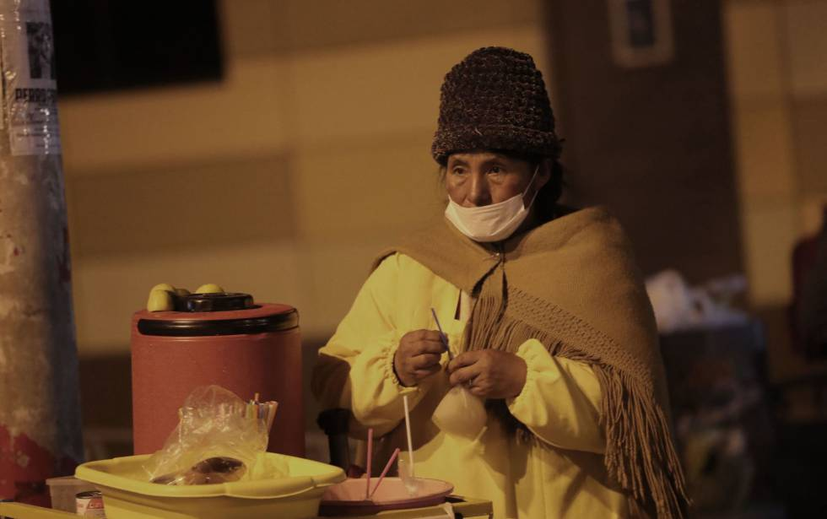 Una mujer aimara usa una máscara este martes en El Alto (Bolivia). MARTíN ALIPAZ EFE
Fue llamativo lo que declaró hace días el viceministro de Salud de Irán, Iraj Harirchi, cuando anunció que había contraído el coronavirus: “Este virus es democrático y no distingue entre pobres y ricos o entre estadista y ciudadano común”. De hecho, varias personalidades y celebridades en el mundo no se han librado de igual suerte.
Pero, verdad a medias y, como tal, fuente de error. La expansión extendida del virus nos demuestra, más bien, que es mucho menos “democrático” de lo que parece: ha puesto dramáticamente sobre el tapete la desigualdad y los pobres son –“as usual”-(como siempre) los más golpeados.
Víctimas en sociedades en las que la salud no es tratada como derecho humano, sin políticas públicas serias en esta materia y la pobreza en la que viven centenares de millones de personas, hace que el Covid-19 afecte mucho más a los “de abajo”. Destacan en esto tres aspectos:
Primero, los más pobres suelen portar males crónicos no tratados, especialmente diabetes y problemas cardíacos. Siendo los pobres el “bolsón” poblacional directamente afectado por la carencia –o debilidad- de programas de salud preventiva, eso genera padecimientos de salud como esos que perfectamente pueden ser previstos y tratados.
El Centro de Control y Prevención de Enfermedades de China –en dato referido por Max Fisher de The New York Times- señala que esas condiciones hacen del coronavirus un mal 10 veces más mortal para los pobres. Es decir, por portar una “pre-existencia” -argumento o pretexto usual de los tiburones de las compañías de seguros privadas para excluir a personas que podrían ser “caras”- que les da a los pobres, automáticamente, mucho mayor de vulnerabilidad ante el Covid-19.
Segundo, la edad; aspecto conocido de las “condiciones de riesgo”. No es inexacto que el coronavirus tiene en la población mayor de 80 años un segmento particularmente vulnerable. De hecho, en varios países es en ese segmento poblacional que se ubica una alta porción de las personas fallecidas. Por ejemplo, en España la edad media de los fallecidos es 75-80 años de edad.
Sin embargo, en esto la “igualdad” tampoco existe. Las vulnerabilidades varían y se acentúan en edades menores por vulnerabilidades fisiológicas por la malnutrición desde el nacimiento y sin un seguimiento periódico a sus condiciones de salud. De manera que si la edad “vulnerable” puede ser de 70-80 años para un segmento de la población, el hambre en la extrema pobreza hace que a los 50-60 años de edad ya se tenga igual o mayor vulnerabilidad.
Tercero, para los más pobres son lejanas –o inaccesibles- poder responder bien al ataque de este virus; sea para practicarse un “test” o para tratarse cuando sean escasas las camas y los respiradores disponibles. En sociedades como las latinoamericanas -o la estadounidense- son dramáticos los bloqueos para millones de pobres sin acceso a un sistema de salud pública que funcione.
El drama se acentuará, pues se sabe que muchos millones están aún en proceso de enfermarse. La predicción aterradora del Imperial College de Londres de que, por ejemplo, sin acción efectiva del Gobierno estadounidense hasta 2,2 millones podrían fallecer solo en ese país, es solo un escenario de tantos. Esto va de la mano del colapso de la economía mundial, lo que generará más pobreza. Si no se hubiera considerado que políticas serias de salud pública son una inversión y no un “gasto”, otro sería el cantar.
El drama se extiende pues las medidas para responder a la pandemia también impactan de manera desigual. Muy distinto el toque de queda o el “aislamiento social obligatorio” cuando la vivienda es espaciosa y ventilada y en la familia hay con que sostenerse a cuando una familia numerosa sobrevive en un ambiente pequeño, insalubre y sin ingresos para sostenerse.
Todo esto debería servir para reflexiones de fondo y reordenar prioridades diseñando un futuro más humano en el que no se construya, de nuevo, un frágil e ilusorio castillo de naipes.
CLASE I: COMPRENSIÓN LECTORA: CUANDO LEO… ¿SOY CAPAZ DE EXPLICAR LO QUE ENTENDÍ?

OBJETIVO: COMPRENDER UN TEXTO NO LITERARIO, APLICANDO ESTRATEGIAS DE COMPRENSIÓN LECTORA
HABILIDADES: RECONOCER, IDENTIFICAR, RELACIONAR, INFERIR, INTERPRETAR.


De acuerdo al texto anterior, responde…

- ¿Cuál es el tema? (RECONOCER)

- ¿Cuál es la idea principal? (RECONOCER)

- ¿Cuál es la relación entre el virus y la desigualdad? (RELACIONA)

- ¿Por qué el autor contradice la idea de que el coronavirus sea democrático? Escribe a lo menos 3 argumentos (IDENTIFICA)

1.
2.
3.

- ¿Cuáles son las consecuencias de la falta de implementación de políticas de salud pública? (IDENTIFICA)

- ¿Cuál crees que es el propósito del autor? (INFIERE)
- A qué se refiere el autor en el último párrafo cuando refiere al Castillo de naipes” (INTERPRETA)
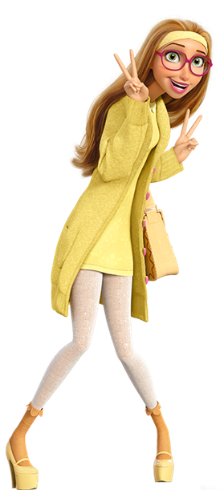

- De acuerdo al texto leído y considerando lo visto en clases, marca con color AMARILLO todas aquellas oraciones que corresponden a ARGUMENTOS LÓGICOS y de color NARANJO las que refieren a ARGUMENTOS EMOTIVOS. (IDENTIFICA)

- Considerando el cuadro de resumen sobre los textos periodísticos, ¿A cuál corresponde el texto: VIRUS NO TAN “DEMOCRÁTICO”? Fundamenta tu respuesta. (ANALIZA)

- ¿Cuál es la función de este texto? Considerando las funciones de los medios de comunicación (INFORMAR-EDUCAR-ENTRETENER-FORMAR OPINIÓN-PUBLICITAR)? (ANALIZA)

- ¿Qué estrategias persuasivas utiliza el autor para lograr su propósito? (INFIERE)

- Escribe una carta al director (tu opinión) sobre el texto leído, de manera coherente a los criterios de dicho texto periodístico y aplicando correctamente su estructura. (APLICA/ ESCRIBE)

CLASE 3 : “CANALIZANDO MIS IDEAS”

OBJETIVOS:
- ESCRIBIR UN TEXTO PERIODÍSTICO, CONSIDERANDO LA REFLEXIÓN PERSONAL DE LAS ESTUDIANTES.
- DISEÑAR RECURSOS PUBLICITARIOS Y PROPAGANDÍSTICOS.
HABILIDADES: RECONOCER-INTERPRETAR-APLICAR-ESCRIBIR-REFLEXIONAR

- OBSERVA LA SIGUIENTE IMAGEN Y RESPONDE LAS PREGUNTAS QUE VIENEN A CONTINUACIÓN:


- ¿ES PUBLICIDAD O PROPAGANDA? FUNDAMENTA (RECONOCE)

- ¿QUÉ MENSAJE CREES QUE TRANSMITE? (INTERPRETA)

- ¿QUÉ SLOGAN (FRASE LLAMATIVA) LE AGREGARÁS A LA IMAGEN? (INTERPRETA)

- Diseña dos afiches: (APLICA)
a) uno publicitario sobre algún producto que consideres importante para prevenir el contagio de coronavirus.
b) Una campaña propagandística para prevenir el coronavirus

Para ello, debes incorporar recursos persuasivos: colores, diseños de letras, estereotipos, recursos no verbales, slogan, etc. Te puedes ayudar de imágenes de internet, textos, efectos, etc.

PUBLICIDAD

PROPAGANDA

- Escribe tu propio artículo de opinión sobre el contexto actual que vive nuestro país en los diversos ámbitos (social, político, de salud, económico), plasmando una reflexión crítica sobre como las personas podemos sobrellevar dicha crisis. (escribe/reflexiona)
Para ello, debes considerar la siguiente estructura:
- Título representativo, que tenga explícita o implícita la tesis.
- Imagen o ilustración representativa del tema.
- Introducción: contextualiza el tema plantea el problema y reitera la tesis. (informa).
- Desarrollo: presenta tu opinión sobre las temáticas, argumentos y reflexiones (aludiendo a aspectos valóricos, situaciones de la vida cotidiana, ejemplos, críticas)
- Conclusión: comprueba la tesis y la respalda, da posibles soluciones, predicciones, críticas, preguntas retóricas.

RETROALIMENTACIÓN
CLASES | HABILIDADES | PUNTAJE (5PTS C/PREGUNTA) | CONCEPTO PRO HABILIDAD  100% LOGRADO  50% MEDIANAMENTE LOGRADO  40% o menor: POR LOGRAR
CLASE I | RECONOCER (3pts)
CLASE I | IDENTIFICAR (3pts)
CLASE I | RELACIONAR (5pts)
CLASE I | INFERIR (5pts)
CLASE I | INTERPRETAR (5pts)
CLASE II | COMPRENDER (3pts)
CLASE II | IDENTIFICAR (3pts)
CLASE II | INFERIR (5pts)
CLASE II | ANALIZAR (5pts)
CLASE II | APLICAR (5pts)
CLASE III | RECONOCER (3pts)
CLASE III | INTERPRETAR (5pts)
CLASE III | APLICAR (5pts)
CLASE III | ESCRIBIR /REFLEXIONAR 10 pts)

OBSERVACIONES

